注：我的作业代码是用anaconda内的jupyter note书写的，不知道文件格式会不会有问题。

Task1 Result：

Function1：



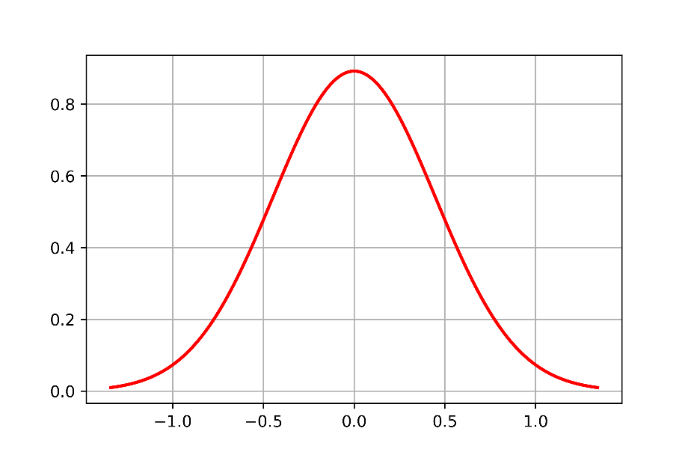

Function2：



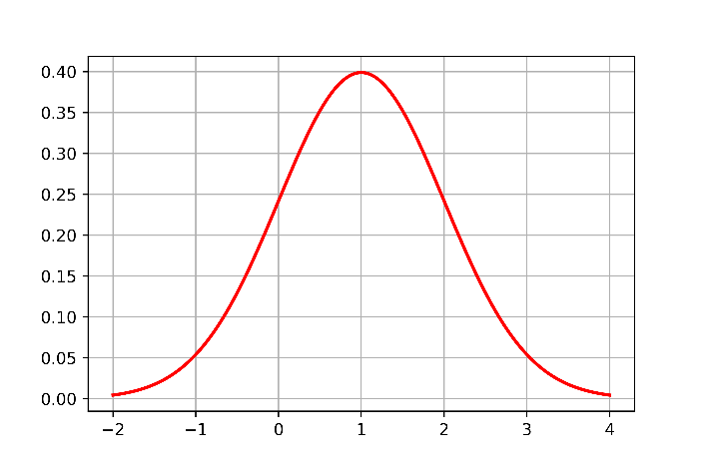

Function3：



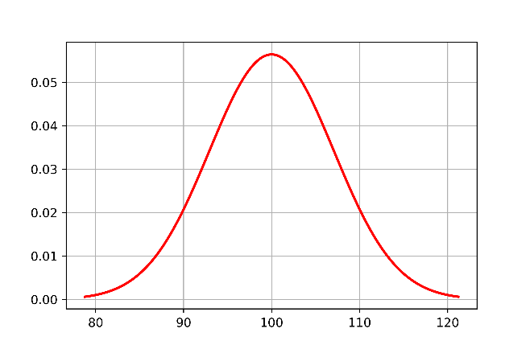

可以看到，对这三个函数在实数域上积分的结果都为1。

Task2：

Q1 Result：

Q2 Result:

表格

N vs log2(Cond(V)):

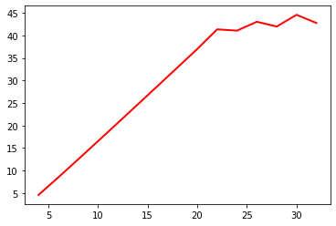

N vs log2(Cond(F)):

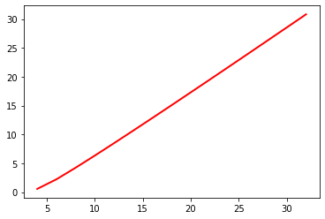

矩阵A的条件数表示矩阵x受矩阵b的变化扰动程度的大小，A的条件数越小，x越不易 受扰动。而矩阵A的N越大，矩阵x就越容易受矩阵b的变化扰动。

Q3 Result:

|  |  |  |  |  |
| --- | --- | --- | --- | --- |
| N | Isposdef(AV) | Isposdef(AF) | cond(V) | cond(F) |
| 4 | True | True | 98.86773850722766 | 1.7320508075688772 |
| 6 | True | True | 4924.371056610964 | 9.171872237725902 |
| 8 | True | True | 267816.7009076801 | 68.5513708519017 |
| 10 | True | True | 15193229.676022923 | 562.7580822446068 |
| 12 | True | True | 883478688.3600068 | 4830.61102914599 |
| 14 | False | True | 52214931931.31496 | 42680.754932096585 |
| 16 | False | True | 3121662403201.779 | 385010.13412784704 |
| 18 | False | True | 188253695341971.72 | 3528111.5219693845 |
| 20 | False | True | 1.1488062401835866e+16 | 32732760.12016748 |
| 22 | False | False | 8.933430858445499e+17 | 306733634.1372337 |
| 24 | False | True | 6.723560199784695e+17 | 2898146407.743579 |
| 26 | False | False | 4.809361466442202e+18 | 27573128629.336758 |
| 28 | False | False | 1.6735978722926185e+18 | 263890004595.30792 |
| 30 | False | False | 2.2551731288506577e+19 | 2538053710277.7437 |
| 32 | False | False | 3.6822816376901673e+18 | 24493615238550.465 |

AV与AF都是gram矩阵，当其每一组元素都线性无关时，gram矩阵正定。

要使AV保持正定，N最大可以取12，此时cond(V)为883478688.3600068。

要使AF保持正定，N最大可以取24，此时cond(F)为2898146407.743579。

Q4 Result:

相比起Cholesky分解，LU分解后Ax-b的二范数更小，因此误差更小，LU分解更好。

Task3：

Q1 Result:

Q2 Result:

